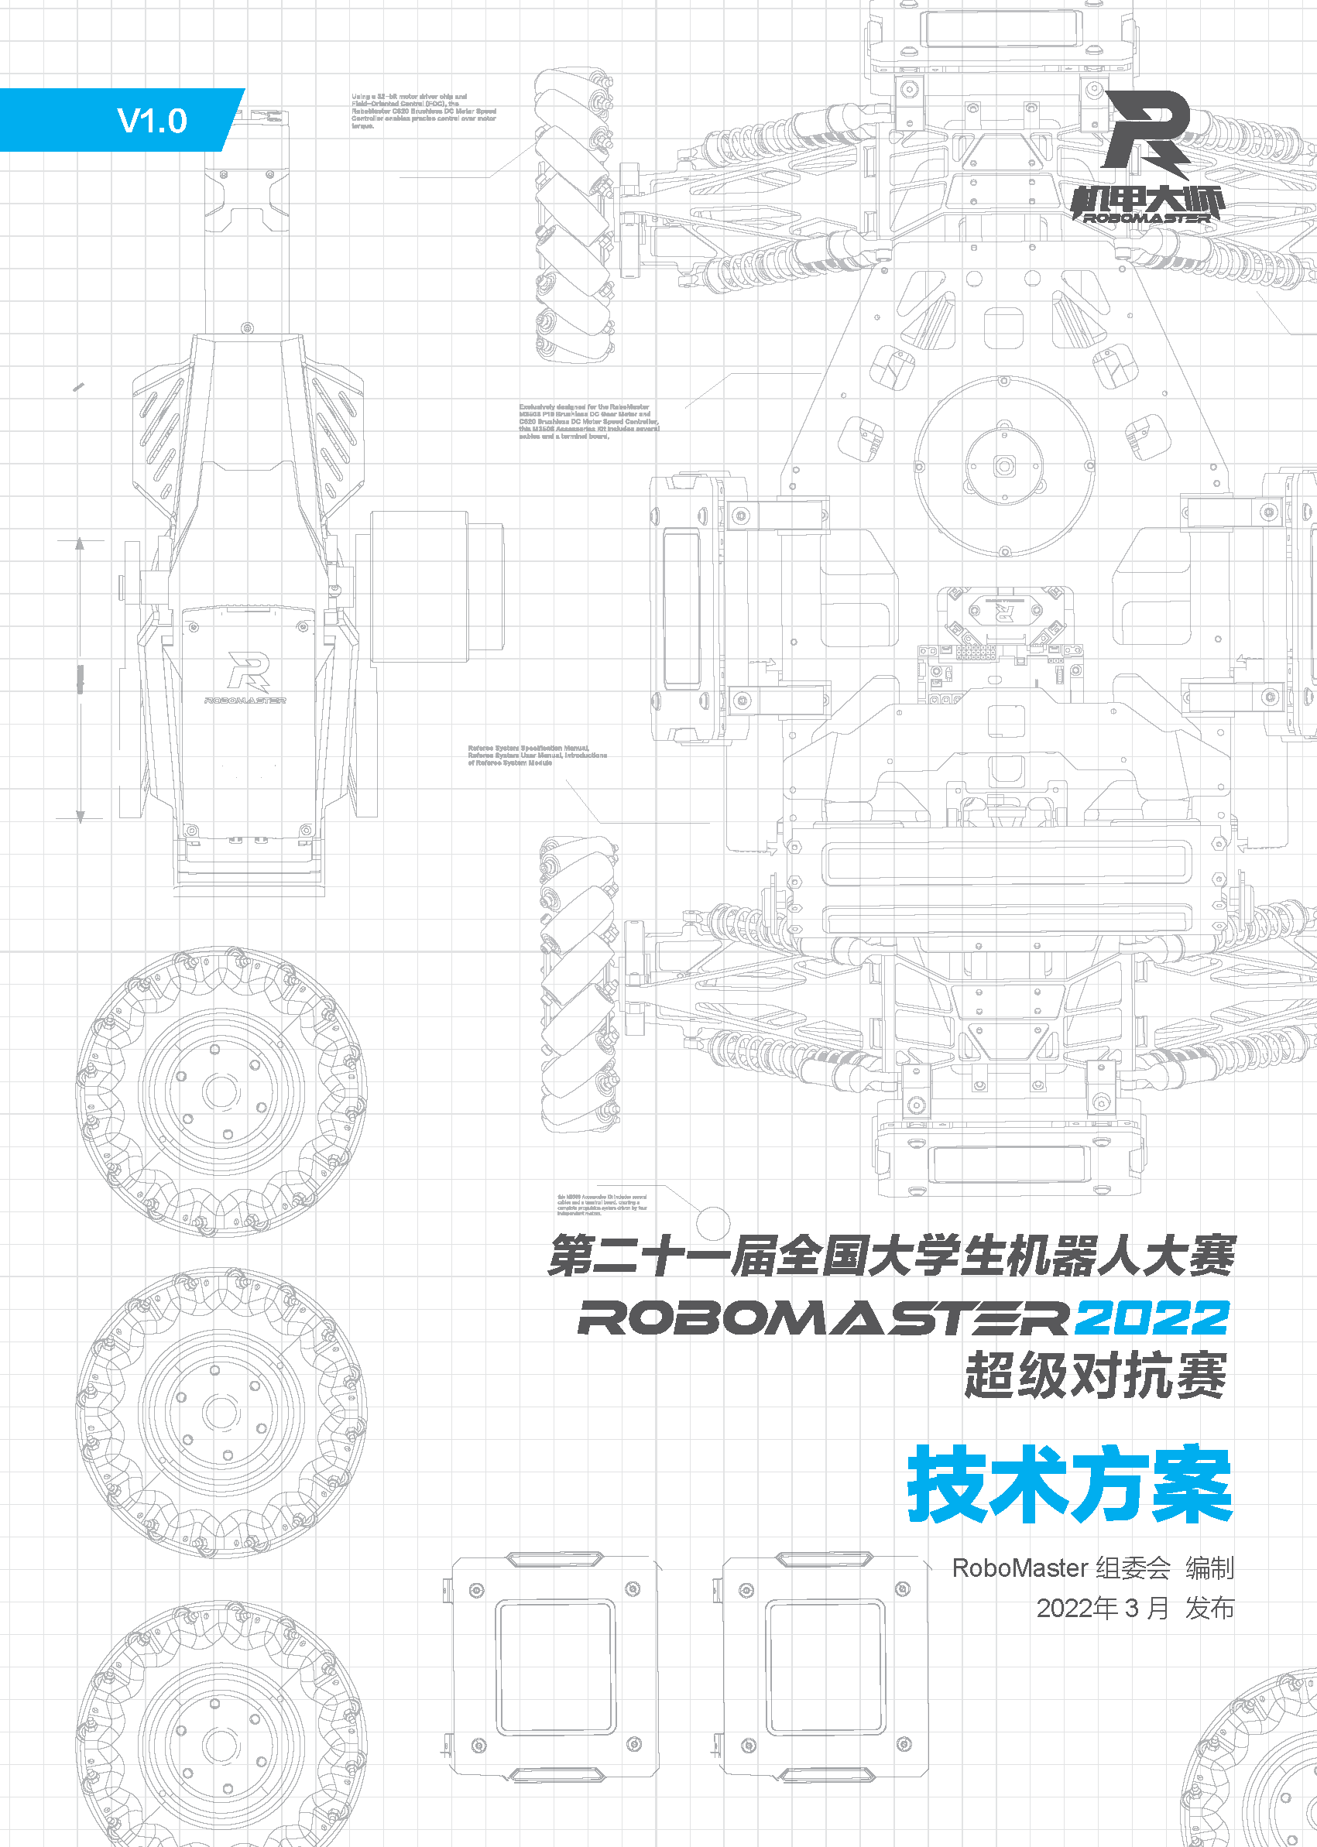

目录
1. 步兵机器人 3
1.1 其它学校步兵机器人分析综述（5） 3
1.2 机器人功能定义（10） 3
1.3 机器人核心参数（5） 4
1.4 设计方案（50） 4
1.4.1 机械结构设计 4
1.4.2 硬件设计 4
1.4.3 软件设计 4
1.4.4 算法设计 4
1.4.5 其它 5
1.5 研发迭代过程（20） 5
1.5.1 版本迭代过程记录 5
1.5.2 重点问题解决记录 5
1.6 团队成员贡献（5） 6
1.7 参考文献（5） 6
2. 哨兵机器人 7
3. 英雄机器人 8
4. 工程机器人 9
5. 空中机器人 10
6. 飞镖系统 11
7. 雷达 12

步兵机器人

其它学校步兵机器人分析综述（5）

机器人功能定义（10）
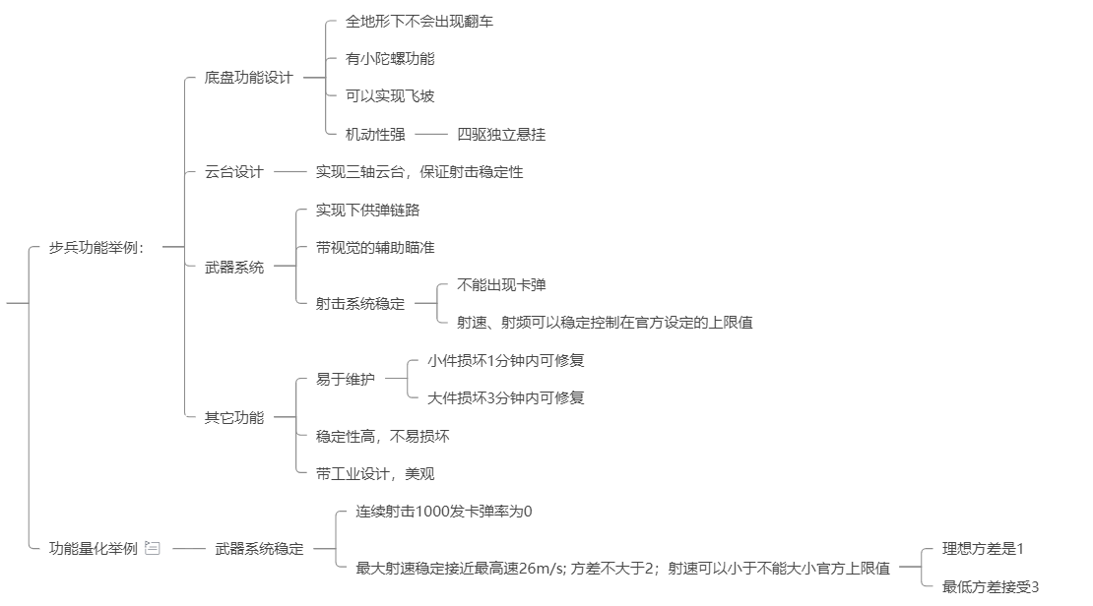

机器人核心参数（5）
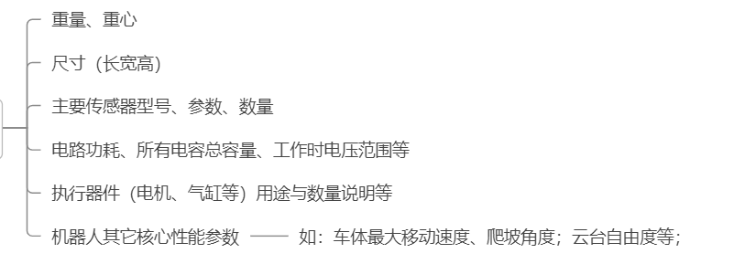

设计方案（50）

机械结构设计
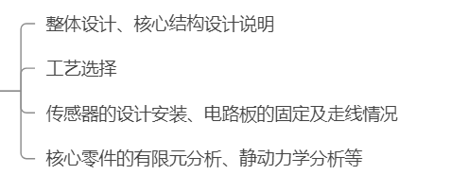

硬件设计
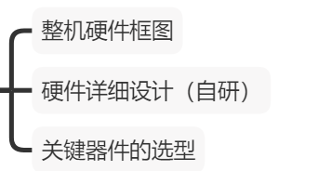

软件设计
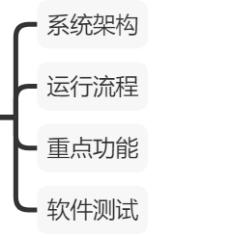

算法设计
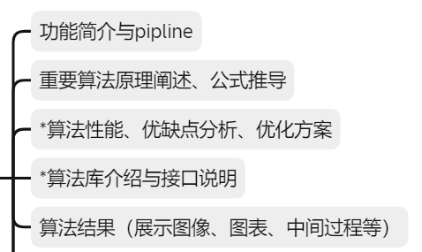

其它

研发迭代过程（20）

版本迭代过程记录
版本号或阶段 | 功能或性能详细说明 | 完成时间
V1.0 |  | 2022.3.18
V1.1 |  | 2022.4.2

重点问题解决记录
序号 | 问题描述 | 问题产生原因 | 问题解决方案&实际解决效果 | 机器人版本号或阶段 | 解决人员
1 | 步兵以25m/s的速度发射100发弹丸，会出现10发左右弹丸偏离弹道15°±5°。 |  |  | V1.0 | 机械工程师: xxx  硬件工程师：xxx  嵌入式软件工程师： xxx

团队成员贡献（5）
姓名 | 基本信息  （专业、年级、队内角色） | 主要负责工作内容描述 | 贡献度  （所有成员贡献度合计为100%）
甲 | 计算机科学与技术、大二、软件开发负责人 | 负责整个机器人的嵌入式开发，包括底盘控制、云台控制、视觉系统的嵌入式环境开发等 | 30%

参考文献（5）

哨兵机器人

英雄机器人

工程机器人

空中机器人

飞镖系统

雷达

